Pressetext, Jänner 2024

INTERREG Förderperiode startet erfolgreich mit 20 Groß-Projekten

BAD LEONFELDEN. OBERÖSTERREICH. Tschechien. Am 5. und 6. Dezember 2023 tagte in Bad Leonfelden (Hotel Bründl) der Begleitausschuss des Förderprogramms INTERREG Österreich-Tschechien. Es wurden die ersten 20 grenzüberschreitenden Projekte in der Förderperiode 2021-2027 mit rund 26 Mio. EURO an EU Fördervolumen für Maßnahmen in den Grenzregionen in Österreich und Tschechien beschlossen. Davon werden 11 Projekte in Zusammenarbeit mit oö. Projektpartner*innen umgesetzt.

Das INTERREG Programm Österreich-Tschechien ist eines von 60 grenzüberschreitenden Strukturfonds-Förderprogrammen der Europäischen Union mit einem Fördervolumen von 86,8 Millionen Euro.

Insgesamt wurden vom Ausschuss 20 grenzübergreifende Projekte mit einem Fördervolumen von rund 26 Mio. Euro von den Vertreter*innen der beteiligten Regionen aus OÖ, NÖ, Wien, Südböhmen, Vysočina, Südmähren sowie der Vertreter*innen der Ministerien Österreichs und Tschechiens beschlossen.

Die 11 genehmigten oö. Projekte kommen aus den Programmschwerpunkten Forschung und Innovation, Anpassung an den Klimawandel, Bildung, Rechtliche und institutionelle Kooperation.

Im Zuge des Projekts „Vom Abfall zur Ressource“ möchte der Leadpartner K1-MET GmbH aus Linz gemeinsam mit seinen Projektpartnern durch das Recycling von Klärschlammasche einen phosphatreichen Pflanzendünger schaffen. Der herkömmliche Abbau von Rohphosphat ist schädlich für die Umwelt. Mit dieser Innovation kann die Umwelt geschont und gleichzeitig die Importabhängigkeit dieses seltenen Rohstoffes reduziert werden.

Die Software Competence Center Hagenberg GmbH entwickelt mit seinen Projektpartnern eine künstliche Intelligenz basierte Wartungsstrategie für Maschinen mit Getrieben. Durch eine rechtzeitigende Wartung sollen Ressourcen, wie z.B. Ersatzteile, eingespart oder der Produktlebenszyklus verlängert werden. Es kann somit eine wettbewerbsfähigere und nachhaltigere Produktion im Gewerbe und in der Industrie ermöglicht werden.

Die Kreativwirtschaft in OÖ und Südböhmen soll mit dem genehmigten Projekt „KreATivita&InovaCZe“ langfristig zusammenarbeiten und sich gemeinsam weiterentwickeln. Mitwirken werden in OÖ die Johannes Kepler Universität und die Creativ.Region Linz & Upper Austria GmbH. Die Universität in Budweis und die Organisation Kunst in der Stadt sind die Partner*innen auf tschechischer Seite.

Mit der Genehmigung von zwei Projekten für den „Kleinprojektefonds AT-CZ“ können in den nächsten Jahren grenzübergreifende Begegnungsmaßnahmen und touristische Projekte unterstützt werden. Für Oberösterreich unterstützt die Regionalmanagement OÖ GmbH interessierte Gemeinden, Vereine, Schulen, usw. bei der Erstellung des Projektantrags und bei der Projektumsetzung.

An Lehrer*innen richtet sich das Projekt „Klimabildung in Schulen“, vom Klimabündnis OÖ. Ziel ist es eine Bildungsstrategie für die Umsetzung von Klimabildung in Schulen zu erarbeiten, welche für zukünftige Lehrpläne Anwendung finden soll.

In einem weiteren Projekt vom Klimabündnis OÖ wird die Klimawandelanpassung in den Regionen unterstützt. Beispielsweise soll durch Fachseminare und Schulungen Gemeinden, Naturschutzorganisationen und Besitzer*innen von landwirtschaftlichen Flächen der aktuelle Wissensstand für Bodenmanagement, Schutzgebiete, usw. vermittelt werden.

Eine biobasierte Folie aus roten Meeresalgen entwickelt die Kompetenzzentrum Holz GmbH aus Linz gemeinsam mit der Universität in Brünn. Damit wird eine Alternative zu herkömmlichen Bio-Folien geschaffen, welche in der Regel aus Rohstoffen der Lebensmittel- und Futterindustrie beruhen. Zusätzlich wird mit dieser Innovation die Abhängigkeit von fossilen Rohstoffen verringert.

Das Projekt „Gemeinsame Regionalentwicklung AT-CZ“ wird durch die Regionalmanagement OÖ GmbH, NÖ.Regional.GmbH, Stadt Wien sowie mit den tschechischen Kreisämtern in Südböhmen, Vysočina und Südmähren umgesetzt. Ziel ist es die Raumentwicklung im Grenzgebiet zu koordinieren bzw. zu stärken.

Die FHOÖ aus Wels unterstützt mit dem Projekt „KI-Katalysator für KMUs“ Klein- und Mittelständische Unternehmen beim Einsatz der Künstlichen Intelligenz (KI). Beispielsweise sollen durch das Aufzeigen von erfolgreichen Unternehmensbeispielen und einer Wissensplattform Lern- und Denkprozesse angestoßen werden.

Im Projekt „Crossboarder Startup Point“ wird ein tschechisch-österreichischer Arbeitsraum für Startups geschaffen. Zielgruppe sind Unternehmen, welche internationale Märkte in der benachbarten Grenzregion erschließen wollen. Umgesetzt wird dies von der tech2be Inkubator GmbH, dem Softwarepark Hagenberg, der Universität in Budweis und dem Südböhmischen Wissenschaftspark.

Weitere genehmigte Projekte:
- Bau einer Fußgängerbrücke im Nationalpark Thayatal zur Lenkung des Besucherverkehrs rund um Hardegg
- MED NET – Gesundheitspartnerschaft CZ-AT
- Forschungszentrum für die erweiterte Performance Bewertung von Ingenieurstrukturen (z.B. für Brücken, Tunnel, Schutzbauwerken)
- Plants4cooling – Kühlwirkung von Pflanzen und Anwendung innovativer Instrumente zur Klimawandelanpassung
- Maßnahmen für wassersparendes Management in der zunehmend von Trockenheit bedrohten landwirtschaftlichen Grenzregion des Weinviertels und Südmähren
- Education for Tomorrow AT-CZ
- Jobity – Future Jobs in Innovation & Technology
- Geo-Time Travel – eine Zeitreise in die Erdgeschichte im österreichisch-mährischen Grenzgebiet
- Emissionsreduktion in der Aquakultur durch die nachhaltige Nutzung von Ablaufwasser und Nährstoffen.

Informationen zum Programm INTERREG Österreich-Tschechien finden Sie auf der Programmwebsite www.interreg.at-cz.eu. Haben Sie Fragen zur grenzüberschreitenden Zusammenarbeit, eine grenzübergreifende Projektidee oder möchten Sie ein Projekt beantragen? Ihr Ansprechpartner Johannes Miesenböck (+43 7942/77188-4303, johannes.miesenboeck@rmooe.at) steht für Auskünfte und Unterstützung bei der Projektentwicklung und Projektantragerstellung kostenlos zur Verfügung.

Infobox: Förderprogramm INTERREG Österreich-Tschechien
- Antragsteller für eine INTERREG-Förderung können sein: Gemeinden, Verbände, Vereine, Hochschulen, Forschungsunternehmen bzw. regionale und lokale Organisationen
- Fördersatz beträgt 80 % der förderfähigen Kosten für die Umsetzung gemeinsamer Maßnahmen und Aktivitäten sowie für den Aufbau einer nachhaltigen Kooperation
- Inhaltlich können die Projekte in den vielfältigsten Themenbereichen wie z.B. Kultur, Tourismus, Naturschutz, Bildung oder Forschung angesiedelt sein
- Kontakt Programmberatung: www.interreg.at-cz.eu, www.rmooe.at
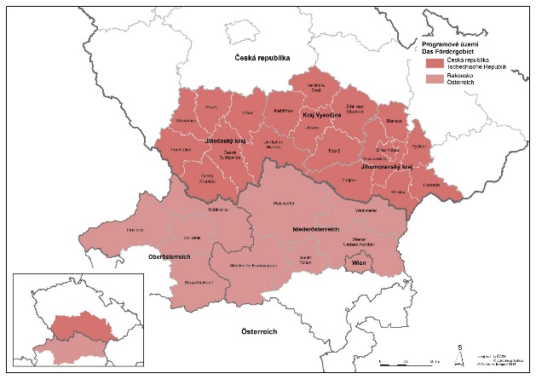

Grafik: Programmgebiet INTERREG Österreich-Tschechien. © Land NÖ

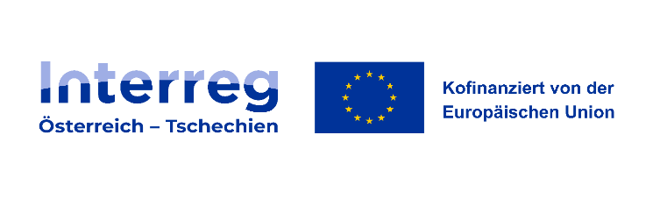

Logo des Förderprogramms INTERREG Österreich-Tschechien. © Land NÖ

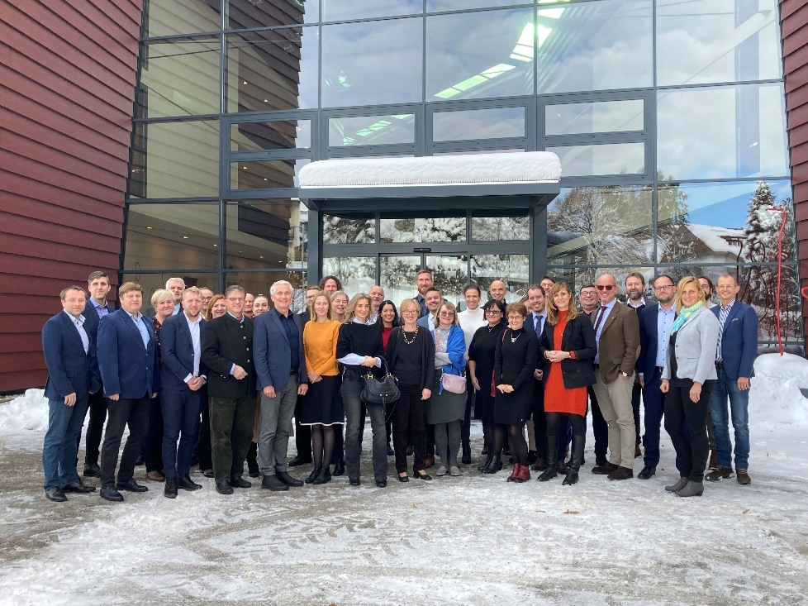
Mitglieder des Begleitausschusses im Förderprogramm INTERREG Österreich-Tschechien. © Land NÖ

